Université Mohamed Khider- Biskra

Année universitaire : 2023/2024

L'enseignante: Khamouli-S

## Module: Méthodes de séparation et Chromatographie

3ème année Chimie Analytique

Faculté des sciences exacte et sciences de la nature et de la vie

Département de Science de la matière

**Série n°5**

**Exercice 1 :**

|  |  |
| --- | --- |
| On réalise le chromatogramme d’une solution de nicotine, afin de connaître ses caractéristiques chromatographiques pour une utilisation ultérieure en tant qu’étalon interne,dans les conditions opératoires suivantes : CPG. Colonne remplie  Phase stationnaire :10 % Carbowax 20 M/2 % KOH sur 80/100  Chromosorb W AW  Dimension de la colonne :  183 cm (longueur) x 2 mm (diamètre  intérieur)  Débit de la phase mobile : D = 20mL/min  Quantité injectée : 1 μL  Détecteur : FID.  Four : T1 = 200 °C. Temps de rétention de la nicotine : tR1 = 3,20 min. | Figure 1 : Chromatogramme de la nicotine pour un four programmé à une température de 200 °C |

1/ Préciser le principe de la chromatographie en phase gazeuse. Dans le cas de cet exercice, préciser quel est le mode de fonctionnement du four.

2/ Le détecteur utilisé est un FID.

- a - Que veut dire l’acronyme FID ?

- b - Indiquer le principe de fonctionnement de ce type de détecteur. Préciser les avantages et les inconvénients de ce type de détecteur.

3/ La phase stationnaire mentionnée dans les spécifications est généralement utilisée pour les alcaloïdes comme la nicotine. Elle pourrait être remplacée par une phase plus conventionnelle telle que la 5% phényl-polydiméthyl siloxane.

À quel type d’échantillon (en terme de polarité) réserve-t-on cette phase ?

Quelle est la signification de la valeur 5 %, indiquée dans le nom du polymère utilisé pour la phase stationnaire ?

4/ Citer un exemple de phase mobile utilisable pour ce type de chromatographie. Quelles doivent être les caractéristiques de la phase mobile ?

5/ - a - Calculer la vitesse linéaire moyenne u de la phase mobile dans la colonne en cm/s. (On rappelle que le débit est un volume par unité de temps)

- b - En déduire le temps mort tM de cette analyse. La valeur obtenue est-elle cohérente avec le chromatogramme présenté en figure 1 ?

- c - On change le mode de programmation du chromatographe afin de réaliser une nouvelle chromatographie de la nicotine. Pour un four programmé à une température T2 = 180 °C, on obtient pour la nicotine un temps de rétention tR2 = 6,60 min. L’étude thermodynamique de l’influence de la température sur les temps de rétention montre que ces deux grandeurs sont liées par la relation suivante :



Où A et B sont des constantes pour un composé donné et une colonne donnée.

Calculer le temps de rétention tR3 de la nicotine à une température T3 = 160 °C.

- d - Peut-on éluer la nicotine en moins d’une minute, sachant que la température

limite d’utilisation de la colonne est de 250 °C ?

7/ Conclure en précisant sur quel(s) autre(s) facteur(s), l’utilisateur pourrait agir afin de diminuer le temps d’analyse.

**Exercice 2 :**

Le chromatogramme suivant a été obtenu pour un mélange de chaînes droites d’hydrocarbures : CnH2n+2. Le pic M est dû à un corps non absorbé ; le pic A est celui de C3H8 ; le pic F est celui de C20H42. La colonne mesure 120 cm de longueur et est utilisée à température constante avec un débit de gaz de 50,0 cm3/min. On trouve les données concernant les temps de rétention et la largeur des pics dans le tableau 12-2.

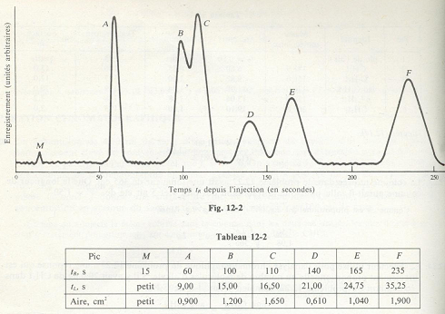

ω (s)

1- Trouver le nombre de plateaux théoriques NA en se basant sur le pic A ?

2- Pour le mesurage décrit précédemment, la vitesse linéaire moyenne a été optimisée suivant l’équation de Van Deemter. ū = 13,7 cm/min.

Données : Terme de remplissage A = 0,0032 cm

Terme de diffusion longitudinale B = 0,150 cm2/min

Transfert de masse C = 8.10-4 min

Quelle est le nombre de plateaux théoriques pour la colonne utilisée à la vitesse linéaire moyenne optimum ?

3- Calculer la résolution entre les pics B-C, D-E ?

4- Quelle longueur de colonne aurait il fallu pour que la résolution des pics B et C ait été de R’ = 1,5 ?

5-En déduire la nouvelle résolution des pics D et E ?

6-Déterminer le tR de F sur une colonne de longueur déterminée au (d) et conclure ?